Beste buur,
wij doen op zaterdag 22 april 2023 mee met de
LENTEPOETS
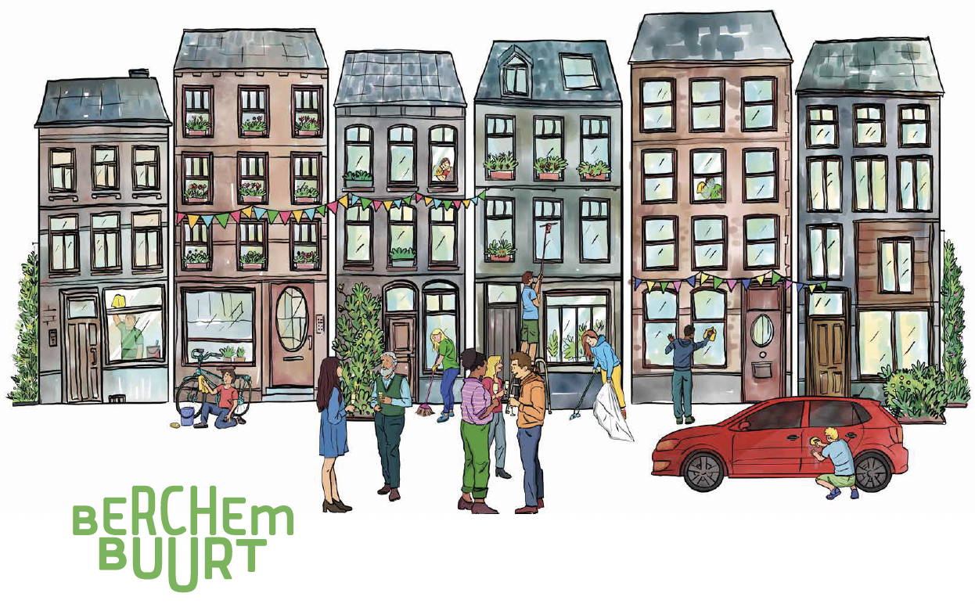
IN BERCHEM

We poetsen samen met onze buren onze stoep, fiets, auto, ramen,… Daarna maken we uitgebreid de tijd voor een gezellige babbel met alle buren.
Doe je met ons mee?
Wij poetsen tussen xx en xx uur, ter hoogte van huisnummer X.
Na het harde werk komen we om xx uur nog even samen voor een drankje.
Doe je met ons mee en ontvang je graag een verrassingspakket van het district? Vul dan zeker de invulstrook hieronder in en stop het in onze brievenbus.
Naam:
Adres:

Naam: ……………………………………………………………………………………….
Adres: ……………………………………………………………………………………….
- Ja, ik wens een verrassingspakket.

